重难专攻9 求值与证明
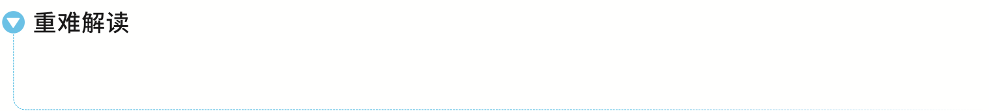
解析几何中的求值、证明问题是高考考查的热点，难度较大，常出现在高考题比较靠后的位置.求值问题常涉及求方程、斜率、参数值或范围、面积、周长等；证明问题常涉及定点、定值、最值、范围问题等.
求值问题
 （2024·北京高考19题）已知椭圆E：$\frac{x^{2}}{a^{2}}$＋$\frac{y^{2}}{b^{2}}$＝1（a＞b＞0），以椭圆E的焦点和短轴端点为顶点的四边形是边长为2的正方形.过点（0，t）（t＞$\sqrt{2}$）且斜率存在的直线与椭圆E交于不同的两点A，B，过点A和C（0，1）的直线AC与椭圆E的另一个交点为D.
（1）求椭圆E的方程及离心率；
解：由题意可知b＝$\sqrt{2}$，c＝$\sqrt{2}$，
所以a＝$\sqrt{b^{2}＋c^{2}}$＝2，
故椭圆E的方程为$\frac{x^{2}}{4}$＋$\frac{y^{2}}{2}$＝1，
离心率e＝$\frac{c}{a}$＝$\frac{\sqrt{2}}{2}$.
（2）若直线BD的斜率为0，求t的值.
解：设A（x₁，y₁），B（x₂，y₂），直线AB的方程为y＝kx＋t（k≠0），
联立$\left\{\begin{matrix}\frac{x^{2}}{4}＋\frac{y^{2}}{2}=1\text{，} \\ y＝kx＋t\text{，}\end{matrix}\right.$得（1＋2k²）x²＋4ktx＋2t²－4＝0.
所以Δ＝（4kt）²－4（1＋2k²）（2t²－4）＞0，即4k²－t²＋2＞0，
由根与系数的关系得$\left\{\begin{matrix}x_{1}＋x_{2}＝－\frac{4kt}{1+2k^{2}}\text{，} \\ x_{1}x_{2}＝\frac{2t^{2}－4}{1+2k^{2}}\text{.}\end{matrix}\right.$
由椭圆的对称性可得D（－x₂，y₂），
因为A，C，D三点共线，所以k_{AC}＝k_{CD}，
所以$\frac{y_{1}－1}{x_{1}}$＝$\frac{y_{2}－1}{－x_{2}}$，即x₁y₂＋x₂y₁－（x₁＋x₂）＝0.
由y₁＝kx₁＋t，y₂＝kx₂＋t，得x₁（kx₂＋t）＋x₂（kx₁＋t）－（x₁＋x₂）＝0，
整理得2kx₁x₂＋（t－1）（x₁＋x₂）＝0，
所以2k·$\frac{2t^{2}－4}{1+2k^{2}}$＋（t－1）·$\frac{－4kt}{1+2k^{2}}$＝0，解得t＝2.
规律方法
求值问题往往考查以面积、斜率、坐标、代数式等为背景的问题，对计算能力的要求较高；另外，求值时也要考虑某些特殊情形，如直线斜率不存在时的特殊值.
练1 已知点A（2，1）在双曲线C：$\frac{x^{2}}{a^{2}}$－$\frac{y^{2}}{a^{2}－1}$＝1（a＞1）上，直线l交C于P，Q两点，直线AP，AQ的斜率之和为0.
（1）求l的斜率；
解：将点A的坐标代入双曲线方程得$\frac{4}{a^{2}}$－$\frac{1}{a^{2}－1}$＝1，
化简得a⁴－4a²＋4＝0，得a²＝2，
故双曲线C的方程为$\frac{x^{2}}{2}$－y²＝1.
由题易知直线l的斜率存在，设直线l的方程为y＝kx＋b，P（x₁，y₁），Q（x₂，y₂），
联立直线l与双曲线C的方程并整理得（2k²－1）x²＋4kbx＋2b²＋2＝0，
故x₁＋x₂＝－$\frac{4kb}{2k^{2}－1}$，x₁x₂＝$\frac{2b^{2}+2}{2k^{2}－1}$.
k_{AP}＋k_{AQ}＝$\frac{y_{1}－1}{x_{1}－2}$＋$\frac{y_{2}－1}{x_{2}－2}$＝$\frac{kx_{1}＋b－1}{x_{1}－2}$＋$\frac{kx_{2}＋b－1}{x_{2}－2}$＝0，
化简得2kx₁x₂＋（b－1－2k）（x₁＋x₂）－4（b－1）＝0，
故$\frac{2k\text{（}2b^{2}+2\text{）}}{2k^{2}－1}$＋（b－1－2k）$\left(－\frac{4kb}{2k^{2}－1}\right)$－4（b－1）＝0，
整理得（k＋1）（b＋2k－1）＝0，
又直线l不过点A，即b＋2k－1≠0，故k＝－1.
故直线l的斜率为－1.
（2）若tan∠PAQ＝2$\sqrt{2}$，求△PAQ的面积.
解：不妨设直线PA的倾斜角为θ$\left(0<θ＜\frac{π}{2}\right)$，由题意知∠PAQ＝π－2θ，
所以tan∠PAQ＝－tan 2θ＝$\frac{2tanθ}{tan^{2}θ－1}$＝2$\sqrt{2}$，
解得tan θ＝$\sqrt{2}$或tan θ＝－$\frac{\sqrt{2}}{2}$（舍去），
由$\left\{\begin{matrix}\frac{y_{1}－1}{x_{1}－2}＝\sqrt{2}\text{，} \\ \frac{x_{1}^{2}}{2}－y_{1}^{2}=1\text{，}\end{matrix}\right.$得x₁＝$\frac{10－4\sqrt{2}}{3}$，
所以｜AP｜＝$\sqrt{3}$｜x₁－2｜＝$\frac{4\sqrt{3}\text{（}\sqrt{2}－1\text{）}}{3}$，
同理得x₂＝$\frac{10+4\sqrt{2}}{3}$，
所以｜AQ｜＝$\sqrt{3}$｜x₂－2｜＝$\frac{4\sqrt{3}\text{（}\sqrt{2}+1\text{）}}{3}$.
因为tan∠PAQ＝2$\sqrt{2}$，所以sin∠PAQ＝$\frac{2\sqrt{2}}{3}$，
故S_{△PAQ}＝$\frac{1}{2}$｜AP｜｜AQ｜sin∠PAQ＝$\frac{1}{2}$×$\frac{4\sqrt{3}\text{（}\sqrt{2}－1\text{）}}{3}$×$\frac{4\sqrt{3}\text{（}\sqrt{2}+1\text{）}}{3}$×$\frac{2\sqrt{2}}{3}$＝$\frac{16\sqrt{2}}{9}$.
证明问题
 （2024·全国甲卷20题）设椭圆C：$\frac{x^{2}}{a^{2}}$＋$\frac{y^{2}}{b^{2}}$＝1（a＞b＞0）的右焦点为F，点M（1，$\frac{3}{2}$）在C上，且MF⊥x轴.
（1）求C的方程；
解：由题意得F（1，0），$\frac{b^{2}}{a}$＝$\frac{3}{2}$，
故$\frac{a^{2}－1}{a}$＝$\frac{3}{2}$，故a＝2，故b＝$\sqrt{3}$，
故椭圆的方程为$\frac{x^{2}}{4}$＋$\frac{y^{2}}{3}$＝1.
（2）过点P（4，0）的直线交C于A，B两点，N为线段FP的中点，直线NB交直线MF于点Q，证明：AQ⊥y轴.
解：证明：如图，直线AB的斜率必定存在，
设直线AB：y＝k（x－4），
A（x₁，y₁），B（x₂，y₂），
由$\left\{\begin{matrix}3x^{2}+4y^{2}=12\text{，} \\ y＝k\text{（}x－4\text{),}\end{matrix}\right.$可得（3＋4k²）x²－32k²x＋64k²－12＝0，
故Δ＝1 024k⁴－4（3＋4k²）（64k²－12）＞0，得－$\frac{1}{2}$＜k＜$\frac{1}{2}$.
x₁＋x₂＝$\frac{32k^{2}}{3+4k^{2}}$，x₁x₂＝$\frac{64k^{2}－12}{3+4k^{2}}$，
而N（$\frac{5}{2}$，0），故直线BN：y＝$\frac{y_{2}}{x_{2}－\frac{5}{2}}$（x－$\frac{5}{2}$），
故点Q的纵坐标y_{Q}＝$\frac{－\frac{3}{2}y_{2}}{x_{2}－\frac{5}{2}}$＝$\frac{－3y_{2}}{2x_{2}－5}$，
所以y₁－y_{Q}＝y₁＋$\frac{3y_{2}}{2x_{2}－5}$
＝$\frac{y_{1}\text{（}2x_{2}－5\text{）}+3y_{2}}{2x_{2}－5}$
＝$\frac{k\text{（}x_{1}－4\text{)(}2x_{2}－5\text{）}+3k\text{（}x_{2}－4\text{）}}{2x_{2}－5}$
＝k$\frac{2x_{1}x_{2}－5\text{（}x_{1}＋x_{2}\text{）}+8}{2x_{2}－5}$
＝k$\frac{2×\frac{64k^{2}－12}{3+4k^{2}}－5×\frac{32k^{2}}{3+4k^{2}}+8}{2x_{2}－5}$
＝k$\frac{\frac{128k^{2}－24－160k^{2}+24+32k^{2}}{3+4k^{2}}}{2x_{2}－5}$＝0，
故y₁＝y_{Q}，即AQ⊥y轴.
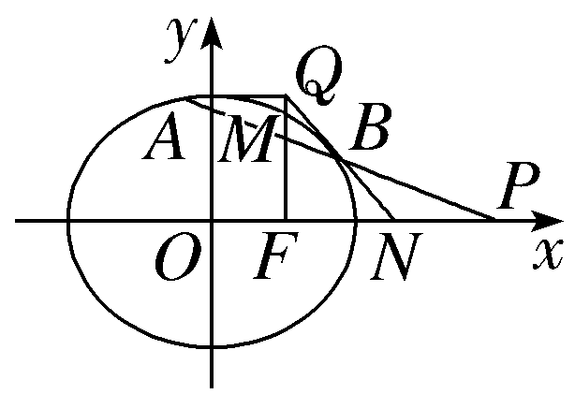
规律方法
圆锥曲线中常见的证明问题
（1）位置关系方面：证明直线与曲线相切，直线间的平行、垂直，直线过定点等；
（2）数量关系方面：存在定值、恒成立、相等等.
在熟悉圆锥曲线的定义与性质的前提下，一般采用直接法，通过相关的代数运算证明.
练2 已知顶点是坐标原点的抛物线Γ的焦点F在y轴正半轴上，圆心在直线y＝$\frac{1}{2}$x上的圆E与x轴相切，且点E，F关于点M（－1，0）对称.
（1）求E和Γ的标准方程；
解：设Γ的标准方程为x²＝2py，p＞0，则F（0，$\frac{p}{2}$）.
已知点E在直线y＝$\frac{1}{2}$x上，
故可设E（2a，a）.
因为E，F关于点M（－1，0）对称，
所以$\left\{\begin{matrix}\frac{2a+0}{2}＝－1\text{，} \\ \frac{\frac{p}{2}＋a}{2}=0\text{，}\end{matrix}\right.$解得$\left\{\begin{matrix}a＝－1\text{，} \\ p=2\text{.}\end{matrix}\right.$
所以抛物线Γ的标准方程为x²＝4y.
因为圆E与x轴相切，故半径r＝｜a｜＝1，
所以圆E的标准方程为（x＋2）²＋（y＋1）²＝1.
（2）过点M的直线l与圆E交于A，B两点，与Γ交于C，D两点，求证：｜CD｜＞$\sqrt{2}$｜AB｜.
解：证明：由题意知，直线l的斜率存在，设l的斜率为k，那么其方程为y＝k（x＋1）（k≠0）.
则E（－2，－1）到l的距离d＝$\frac{\text{｜}k－1\text{｜}}{\sqrt{k^{2}+1}}$，
因为l与E交于A，B两点，
所以d²＜r²，即$\frac{\text{（}k－1{\text{）}}^{2}}{k^{2}+1}$＜1，解得k＞0，
所以｜AB｜＝2$\sqrt{1－d^{2}}$＝2$\sqrt{\frac{2k}{k^{2}+1}}$.
由$\left\{\begin{matrix}x^{2}=4y\text{，} \\ y＝k\text{（}x+1\text{）}\end{matrix}\right.$消去y并整理得，x²－4kx－4k＝0.
Δ＝16k²＋16k＞0恒成立，设C（x₁，y₁），D（x₂，y₂），
则x₁＋x₂＝4k，x₁x₂＝－4k，
那么｜CD｜＝$\sqrt{k^{2}＋1}$｜x₁－x₂｜＝$\sqrt{k^{2}+1}$·$\sqrt{\text{（}x_{1}＋x_{2}{\text{）}}^{2}－4x_{1}x_{2}}$＝4$\sqrt{k^{2}+1}$·$\sqrt{k^{2}＋k}$.
所以$\frac{\text{｜}CD{\text{｜}}^{2}}{\text{｜}AB{\text{｜}}^{2}}$＝$\frac{16\text{（}k^{2}+1\text{)(}k^{2}＋k\text{）}}{\frac{8k}{k^{2}+1}}$
＝$\frac{2\text{（}k^{2}+1{\text{）}}^{2}\text{（}k^{2}＋k\text{）}}{k}$＞$\frac{2k}{k}$＝2.
所以｜CD｜²＞2｜AB｜²，
即｜CD｜＞$\sqrt{2}$｜AB｜.
（时间：60分钟，满分：60分）
1.（15分）（2026·湖南岳阳模拟）抛物线C：y²＝2px（p＞0）的焦点为F，且过点A（1，2）.过点B（－1，0）的一条直线与C交于P，Q两点（P在线段BQ之间），且与线段AF交于点M.
（1）证明：点M到PF和QF的距离相等；
（2）若△PFM的面积等于△AQM的面积，求点P的坐标.
解：（1）证明：由抛物线y²＝2px过点A（1，2），得2²＝2p，解得p＝2，则C的方程为y²＝4x，F（1，0），
设直线PQ的方程为x＝my－1，P（x₁，y₁），Q（x₂，y₂），
由$\left\{\begin{matrix}y^{2}=4x\text{，} \\ x＝my－1\end{matrix}\right.$得y²－4my＋4＝0，则Δ＝（4m）²－16＞0⇔m²＞1，y₁＋y₂＝4m，y₁y₂＝4，
直线PF，QF的斜率分别为k_{PF}，k_{QF}，则k_{PF}＋k_{QF}＝$\frac{y_{1}}{x_{1}－1}$＋$\frac{y_{2}}{x_{2}－1}$＝$\frac{y_{1}\text{（}x_{2}－1\text{）}＋y_{2}\text{（}x_{1}－1\text{）}}{\text{（}x_{1}－1\text{)(}x_{2}－1\text{）}}$
＝$\frac{y_{1}\text{（}my_{2}－2\text{）}＋y_{2}\text{（}my_{1}－2\text{）}}{\text{（}x_{1}－1\text{)(}x_{2}－1\text{）}}$
＝$\frac{2my_{1}y_{2}－2\text{（}y_{1}＋y_{2}\text{）}}{\text{（}x_{1}－1\text{)(}x_{2}－1\text{）}}$＝$\frac{2m×4－2×4m}{\text{（}x_{1}－1\text{)(}x_{2}－1\text{）}}$＝0，
而AF垂直于x轴，则∠PFA＝∠QFA，所以M点到PF和QF的距离相等.
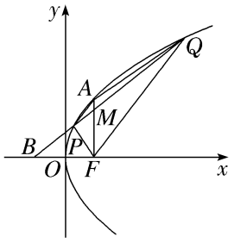
（2）由S_{△PFM}＝S_{△AQM}，得S_{△PFQ}＝S_{△AFQ}，则直线PA∥FQ，∠PAF＝∠QFA，
由（1）得∠PFA＝∠QFA＝∠PAF，于是PA＝PF，点P在线段AF的中垂线上，
因此点P的纵坐标为1，代入y²＝4x得横坐标为$\frac{1}{4}$，所以点P（$\frac{1}{4}$，1）.
2.（15分）（2026·江西景德镇模拟）已知双曲线C：$\frac{x^{2}}{a^{2}}$－$\frac{y^{2}}{b^{2}}$＝1（a＞0，b＞0）的离心率为$\frac{\sqrt{7}}{2}$，点P（4，3）在双曲线C上.
（1）求双曲线C的标准方程；
（2）直线y＝$\sqrt{3}$x＋4与双曲线C交于点M，N，其中点M在第二象限.
①求｜MN｜；
②已知双曲线C的左、右顶点分别为A，B，设直线AM，BN的斜率分别为k₁，k₂，求k₁k₂.
解：（1）因为点P（4，3）在双曲线C上，所以$\frac{16}{a^{2}}$－$\frac{9}{b^{2}}$＝1.
离心率为$\frac{c}{a}$＝$\frac{\sqrt{7}}{2}$，c²＝a²＋b²，解得a＝2，b＝$\sqrt{3}$.
故双曲线C的标准方程为$\frac{x^{2}}{4}$－$\frac{y^{2}}{3}$＝1.
（2）①设M（x₁，y₁），N（x₂，y₂）.
联立$\left\{\begin{matrix}\frac{x^{2}}{4}－\frac{y^{2}}{3}=1\text{，} \\ y＝\sqrt{3}x+4\text{，}\end{matrix}\right.$得9x²＋32$\sqrt{3}$x＋76＝0，
则x₁＋x₂＝－$\frac{32\sqrt{3}}{9}$，x₁x₂＝$\frac{76}{9}$，
故｜MN｜＝$\sqrt{1+k^{2}}$·$\sqrt{{\text{（}x_{1}＋x_{2}\text{）}}^{2}－4x_{1}x_{2}}$＝$\frac{8\sqrt{21}}{9}$.
②y₁y₂＝（$\sqrt{3}$x₁＋4）（$\sqrt{3}$x₂＋4）＝3x₁x₂＋4$\sqrt{3}$（x₁＋x₂）＋16＝－$\frac{4}{3}$.
由题意得A（－2，0），B（2，0），点M，N都在双曲线C的左支上，且点M在第二象限，所以x₂＜x₁，
则x₂－x₁＝－$\sqrt{{\text{（}x_{1}＋x_{2}\text{）}}^{2}－4x_{1}x_{2}}$＝－$\frac{4\sqrt{21}}{9}$，
故k₁k₂＝$\frac{y_{1}}{x_{1}+2}$·$\frac{y_{2}}{x_{2}－2}$＝$\frac{y_{1}y_{2}}{x_{1}x_{2}+2\text{（}x_{2}－x_{1}\text{）}－4}$＝$\frac{－\frac{4}{3}}{\frac{76}{9}+2×\text{（}－\frac{4\sqrt{21}}{9}\text{）}－4}$＝－$\frac{15+3\sqrt{21}}{8}$.
3.（15分）〔一题多解〕（2026·辽宁沈阳模拟）设椭圆方程为$\frac{x^{2}}{4}$＋$\frac{y^{2}}{b^{2}}$＝1（b＞0），F₁（－c，0），F₂（c，0）为其左右焦点，过椭圆上点Q（c，y_{Q}）的椭圆切线方程为$\sqrt{2}$x＋2y＝4，
（1）求椭圆的标准方程；
（2）设点C（－2，t）（t≠0），M（－2，$\frac{t}{2}$），点B为椭圆右顶点，过M作椭圆不与x轴垂直的切线，切点为点P，求证：C，P，B三点共线.
解：（1）把Q（c，y_{Q}）代入$\sqrt{2}$x＋2y＝4，解得切点坐标为Q（c，2－$\frac{\sqrt{2}}{2}$c），
代入椭圆方程得$\left\{\begin{matrix}\frac{c^{2}}{4}＋\frac{\text{（}2－\frac{\sqrt{2}}{2}c{\text{）}}^{2}}{b^{2}}=1\text{，} \\ 4=c^{2}＋b^{2}\text{，}\end{matrix}\right.$解得$\left\{\begin{matrix}b＝\sqrt{2}\text{，} \\ c＝\sqrt{2}\text{，}\end{matrix}\right.$
则椭圆的标准方程为$\frac{x^{2}}{4}$＋$\frac{y^{2}}{2}$＝1.
（2）证明：法一 如图所示，
M（－2，$\frac{t}{2}$），设直线MP为y－$\frac{t}{2}$＝k（x＋2），
联立$\left\{\begin{matrix}y＝kx+2k＋\frac{t}{2}\text{，} \\ \frac{x^{2}}{4}＋\frac{y^{2}}{2}=1\text{，}\end{matrix}\right.$
消去y得（1＋2k²）x²＋（8k²＋2kt）x＋（8k²＋4kt＋$\frac{t^{2}}{2}$－4）＝0，
由直线MP与椭圆相切得Δ＝0，即${\text{（}8k^{2}+2kt\text{）}}^{2}$－4（1＋2k²）（8k²＋4kt＋$\frac{t^{2}}{2}$－4）＝0.
化简得16－16kt－2t²＝0，解得k＝$\frac{8－t^{2}}{8t}$，故x_{P}＝－$\frac{4k^{2}＋kt}{1+2k^{2}}$＝$\frac{2t^{2}－16}{t^{2}+8}$，
故得切点坐标P（$\frac{2t^{2}－16}{t^{2}+8}$，$\frac{8t}{t^{2}+8}$），则k_{BC}＝$\frac{t}{－2－2}$＝－$\frac{t}{4}$，k_{PC}＝$\frac{\frac{8t}{t^{2}+8}－t}{\frac{2t^{2}－16}{t^{2}+8}+2}$＝－$\frac{t}{4}$，可知k_{BC}＝k_{PC}，则C，P，B三点共线.
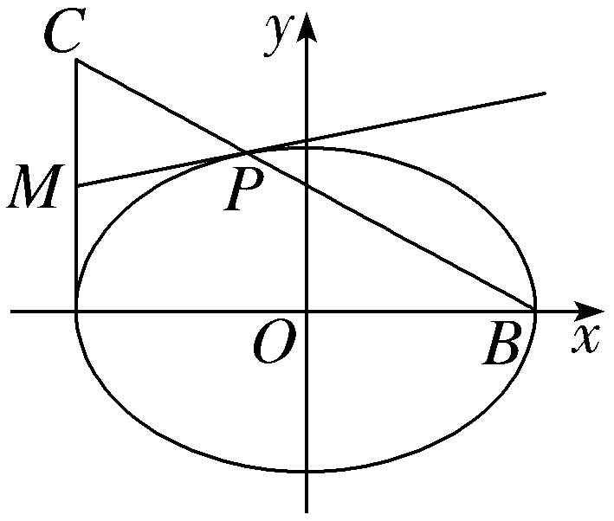
法二 因为$\frac{x^{2}}{4}$＋$\frac{y^{2}}{2}$＝1，可得（$\frac{x}{2}$）²＋（$\frac{y}{\sqrt{2}}$）²＝1，设$\frac{x}{2}$＝cos θ，$\frac{y}{\sqrt{2}}$＝sin θ，
可知椭圆参数方程为$\left\{\begin{matrix}x=2cosθ\text{，} \\ y＝\sqrt{2}sinθ\text{，}\end{matrix}\right.$
则椭圆切线方程为$\frac{xcosθ}{2}$＋$\frac{ysinθ}{\sqrt{2}}$＝1，
代入M（－2，$\frac{t}{2}$）得－cos θ＋$\frac{tsinθ}{2\sqrt{2}}$＝1，
联立$\left\{\begin{matrix}x=2cosθ\text{，} \\ y＝\sqrt{2}sinθ\text{，} \\ －cosθ＋\frac{tsinθ}{2\sqrt{2}}=1\text{，}\end{matrix}\right.$可知cos θ＝$\frac{tsinθ}{2\sqrt{2}}$－1，
因为sin²θ＋cos²θ＝1，所以sin²θ＋（$\frac{tsinθ}{2\sqrt{2}}$－1）²＝1，解得sin θ＝0（舍），sin θ＝$\frac{4\sqrt{2}t}{8+t^{2}}$，
故cos θ＝$\frac{t^{2}－8}{t^{2}+8}$，求得切点坐标P（$\frac{2t^{2}－16}{t^{2}+8}$，$\frac{8t}{t^{2}+8}$），
则k_{BC}＝$\frac{t}{－2－2}$＝－$\frac{t}{4}$，k_{PC}＝$\frac{\frac{8t}{t^{2}+8}－t}{\frac{2t^{2}－16}{t^{2}+8}+2}$＝－$\frac{t}{4}$，
可知k_{BC}＝k_{PC}，故C，P，B三点共线.
4.（15分）（2026·甘肃庆阳模拟）已知椭圆C：$\frac{x^{2}}{a^{2}}$＋$\frac{y^{2}}{b^{2}}$＝1（a＞b＞0）的左顶点为A（－2，0），上顶点为B（0，$\sqrt{3}$）.
（1）求C的离心率；
（2）已知过点P（4，0）的直线交C于M，N两点，点G是线段MN上异于M，N的一点，且｜GA｜＝｜GP｜，证明：｜PM｜·｜GN｜＝｜PN｜·｜MG｜.
解：（1）因为B（0，$\sqrt{3}$），所以b＝$\sqrt{3}$，因为A（－2，0），所以a＝2，所以C的方程为$\frac{x^{2}}{4}$＋$\frac{y^{2}}{3}$＝1，c＝$\sqrt{2^{2}－{\text{（}\sqrt{3}\text{）}}^{2}}$＝1，故其离心率e＝$\frac{c}{a}$＝$\frac{1}{2}$.
（2）证明：当直线MN的斜率为0时，不妨记M（－2，0），N（2，0），
则G（1，0），｜PM｜·｜GN｜＝6×1＝6，｜PN｜·｜MG｜＝2×3＝6，
则｜PM｜·｜GN｜＝｜PN｜·｜MG｜；
当直线MN的斜率不为0时，设M（x₁，y₁），N（x₂，y₂），G（x₀，y₀），
直线MN的方程为x＝my＋4，
由$\left\{\begin{matrix}\frac{x^{2}}{4}＋\frac{y^{2}}{3}=1\text{，} \\ x＝my+4\text{，}\end{matrix}\right.$得（3m²＋4）y²＋24my＋36＝0，
则Δ＝（24m）²－4（3m²＋4）×36＝144（m²－4）＞0，
所以m²＞4，且y₁＋y₂＝－$\frac{24m}{3m^{2}+4}$，y₁y₂＝$\frac{36}{3m^{2}+4}$.
如图，因为｜GA｜＝｜GP｜，所以点G在线段AP的垂直平分线x＝1上，则x₀＝1.
设$\vec{MG}$＝λ$\vec{GN}$，则（x₀－x₁，y₀－y₁）＝λ（x₂－x₀，y₂－y₀），
则y₀－y₁＝λ（y₂－y₀）. ①
又点G（1，y₀）在直线MN上，所以1＝my₀＋4，
则y₀＝－$\frac{3}{m}$＝－$\frac{72}{24m}$＝$\frac{2×\frac{36}{3m^{2}+4}}{－\frac{24m}{3m^{2}+4}}$＝$\frac{2y_{1}y_{2}}{y_{1}＋y_{2}}$，所以y₀（y₁＋y₂）＝2y₁y₂，
则y₂y₀－y₁y₂＝y₁y₂－y₁y₀.
整理得y₀－y₁＝$\frac{y_{1}}{y_{2}}$（y₂－y₀）. ②
由①②，得λ＝$\frac{y_{1}}{y_{2}}$，所以$\vec{MG}$＝$\frac{y_{1}}{y_{2}}\vec{GN}$，则$\frac{\text{｜}MG\text{｜}}{\text{｜}GN\text{｜}}$＝$\frac{y_{1}}{y_{2}}$，
所以$\frac{\text{｜}PM\text{｜}}{\text{｜}PN\text{｜}}$＝$\frac{y_{1}}{y_{2}}$＝$\frac{\text{｜}MG\text{｜}}{\text{｜}GN\text{｜}}$.
综上，｜PM｜·｜GN｜＝｜PN｜·｜MG｜.

